Двадцать «НЕ» в моем
воспитательном процессе:

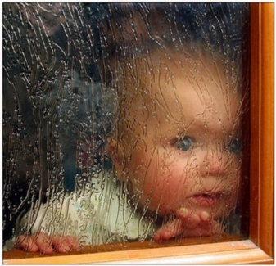
Дорогие
родители!

- Не забывайте, что я не могу успешно развиваться без понимания и одобрения. Только вы научите меня быть внимательным и заботливым.
- Не балуйте меня, не бойтесь быть строгими, но будьте справедливыми.
Я должен хорошо понимать, что
не обязательно мне все предоставлять, что
я запрашиваю.
- Не заставляйте меня чувствовать себя младше, чем я есть на самом деле. Я буду вести себя, как «плакса» и «нытик».
- Не забывайте, что я люблю экспериментировать. Пожалуйста, смиритесь с этим, так как я таким образом познаю мир. Хвалите и поддерживайте меня.
- Не ставьте ультиматумы, не полагайтесь на силу в отношениях со мной. Это приучит меня к тому, что я буду считаться только с силой.
- Не давайте обещаний, которые вы
не можете выполнить. Это подорвет мою веру в вас.
- Не делайте для меня и за меня того, что
я в состоянии сделать за себя сам. Спустя несколько лет я буду возмущаться, когда вы будете просить помочь вам.

- Не позволяйте моим «дурным привычкам» привлекать ко мне чрезмерную долю вашего внимания. Это только вдохновляет меня на продолжение их.

- Не пытайтесь читать мне наставления
и нотации в присутствии посторонних.
Я обращу гораздо больше внимания на ваши замечания, если вы скажете мне
все спокойно с глазу на глаз.
- Не унижайте, не вымещайте на мне злости и обиды, не спешите наказывать. Используйте все возможные другие методы.
- Не пытайтесь обсуждать мое поведение в самый разгар конфликта. Давайте поговорим об этом несколько позже, так как в это время мое желание сотрудничать
с вами становится намного хуже, а мой слух притупляется.
- Не занимайтесь воспитательными воздействиями в плохом настроении,
не придирайтесь ко мне и не ворчите
на меня. Если Вы будете это делать, я буду вынужден защищаться.
- Не заставляйте чувствовать, что мои проступки смертный грех. Я должен научиться делать ошибки, не ощущая, что
я ни на что не годен
- Не защищайте меня от возможности делать собственные ошибки. Я учусь
на собственном опыте быть самостоятельным и зрелым и осваиваю жизненные навыки.

- Не требуйте от меня объяснений, зачем
я это сделал. Я иногда и сам не знаю, почему поступаю так, а не иначе.
- Не подвергайте слишком большому испытанию мою честность. Будучи запуган я легко превращаюсь в лжеца.
- Не пытайтесь от меня отделаться, если я задаю откровенные вопросы. Если вы не будете на них отвечать, я перестану их вам задавать вообще и стану искать информацию где-то на стороне.
- Не стесняйтесь признавать неправоту своих действий, не говорите о том, что
вы всегда совершенны и непогрешимы. Вы являетесь примеров в моем воспитании.
- Не обращайте слишком много внимания на мои «маленькие хвори». Я могу научиться получать удовольствие от плохого самочувствия, если это привлекает ко мне слишком большое внимание
- Не сравнивайте меня с другими. Найдите во мне качества, которые получатся у меня лучше, чем у других и помогите им развиться.

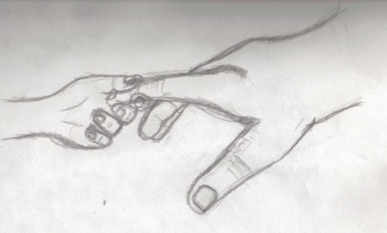

Памятка правильных действий
родителям в моем воспитании:

- Будьте последовательны и логичны в своих действиях. Поступки родителей крайне важны для меня.
- Проводите больше времени вместе
со мной, учитывайте мои интересы. Помните, что огромное значение в моем воспитании имеет то, как мы проводим время.
- Устанавливая правила, для меня, сами
не забывайте об их выполнении.
- Уважайте и цените мое «Я», признайте мою уникальность, разрешите мне быть самими собой.
- Демонстрируйте мне свою любовь.
Я должен знать, чувствовать, ощущать свою нужность.
- Разговаривайте со мной. Дайте понять суть ограничений и запретов.
- Спрашивайте о моих детских переживаниях. Рассказывайте о своих.
Любите меня таким, какой я есть,
с моими взглядами и суждениями. Бережно храните все мои детские привязанности к вам.
Хвалите меня за успехи, побуждайте желания стать лучше и добиться большего. В моем воспитании обязательна ваша поддержка и участие.
Я вас очень сильно люблю, пожалуйста, ответьте мне любовью тоже ...

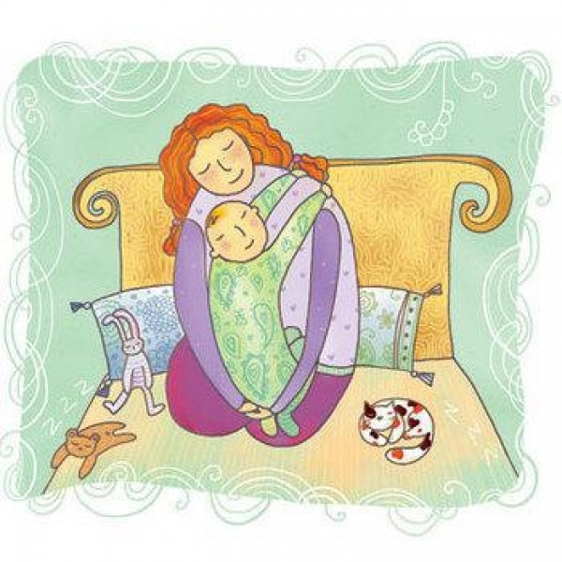

МБОУ СОШ с. Посёлки

Алфавит
родительской
любви

Пожелания детей
родителям на заметку

Педагог-психолог: Янюшкина И.В.

